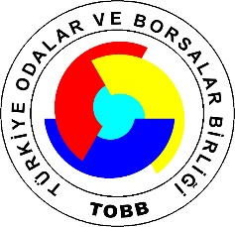

ABD’NİN İRAN YAPTIRIMLARI BİLGİLENDİRME TOPLANTISI

KATILIM FORMU

Tarih: 10 Aralık 2018, 14:00

Yer: TOBB İkiz Kuleler, Konferans Salonu

Adres: TOBB İkiz Kuleler, Dumlupınar Mah. No:252 (Eskişehir Yolu 9.km) Çankaya Ankara
Formun eksiksiz bir şekilde doldurulup 7 Aralık mesai bitimine kadar TOBB’a iletilmesi gerekmektedir. (E-posta: iran@tobb.org.tr)

Adı – Soyadı:
Firması:
Ünvanı:
Sektörü:
Tel: | Gsm:  Ofis:
E-posta:

